算法代码介绍

- 概述
alg目录存放所有AI算法相关的代码，其可以根据产品功能定义将需要的算法汇集在一起生成alg算法进程运行。alg进程通过共享消息和共享内存方式与ipsys进程进行通讯，从ipsys进程获取到图像帧进行算法运算并将运算结果通知到ipsys进程行人相关报警事件处理。如下图：
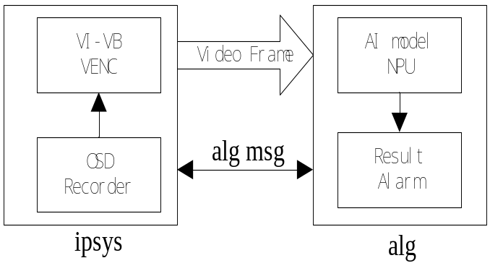
- 代码结构
HD900
|-- src/
| |-- alg
| | |-- include # 算法公用头文件
| | | |-- alglib.h # 行人检测算法模型库头文件
| | |-- pd # 行人检测算法模块
| | |-- dmm # DMS检测算法模块
| | |-- alg.cpp # alg算法进程入口函数
| | |-- demo
| | | |-- media # 媒体相关通讯demo
| | | |-- rknpu # RK NPU .rknn网络模型加载运行demo
| | | |-- main # 结合媒体实时流及NPU使用demo
|-- build/
| |-- ada32v2
| | |-- root/
| | | |-- pds_normal.rknn # 行人检测算法模型
| | |-- usr/
| | | |-- lib
| | | | |-- libpds_normal_rv1126.so # 行人检测算法模型库

如上结构所示，正常发布的设备自动运行了文件名为alg的算法进程，该进程是由alg.cpp和pd.cpp源文件编译生成alg可执行文件运行而来。alg运行的时候加载所依赖的libpds_normal_rv1126.so动态库，同时算法初始化时会加载pds_normal.rknn算法模型，然后alg内部线程不断在ipsys获取视频帧进行行人检测运算。你要做算法二次开发，实际上就是开发你的进程文件来代替现有的alg文件。

- demo介绍
目前在src/alg/demo目录提供了media，rknpu，main。它们分别编译生成的执行文件名分别为：media_demo，rknn_yolov5_demo，main_demo。这些demo进程与alg进程类似属于并列关系，在整个系统运行中他们只能运行其中一个。这些进程的运行依赖于ipsys进程，在执行这些进程之前都需要先重启ipsys进程。另外，wtd.sh进程为守护进程，在手动运行调试程序前请先杀死wtd.sh进程。例如：
先杀死进程：
killall -9 wtd.sh
killall -9 ipsys
killall -9 alg
依次执行如下进程：
/root/ipsys &
./media_demo

说明：默认ipsys进程给到alg的图像分辨率和格式为：（PDS：608x352 RGB888， DMS:1280x720 NV12）；如果你的算法需要不同的分辨率可以在运行ipsys进程时增加参数指定所需要的分辨率，例如：
/root/ipsys --algWidth=832 --algHeight=480 --algImgType=1 &

（其中，algImgType取值范围：0:RGB888, 1:BGR888, 2:NV12）

目前所提供的demo主要演示的功能如下说明。
media: 1）演示如何获取到摄像头实时图像; 2）演示如何在实时输出画面上绘图; 3）演示如何播放报警声音; 4）演示如何发送CAN接口数据。
rknpu: 演示如何使用yolov5s_relu_rv1109_rv1126_out_opt.rknn算法模型执行运算对输入图片进行目标识别并输出结果图片文件。
main: 演示如何从摄像头获取实时图像并使yolov5s_relu_rv1109_rv1126_out_opt.rknn 算法模型进行目标识别并输出结果到输出的画面中。（该demo将是你用来集成设计算法进程的最佳参考）
- 接口说明
请参考各demo目录下的代码。
HD900/src/alg/demo/media
HD900/src/alg/demo/rknpu
HD900/src/alg/demo/main

